Compétence C11 : Référencement et mesure de visibilité

Contexte du projet : Dans le cadre du projet BestTables, il était crucial de mesurer l'impact et la fréquentation de notre site de vente de mobilier en ligne. L'objectif était d'analyser le comportement des visiteurs en temps réel pour optimiser le service et garantir une visibilité optimale sur le web.
Actions menées :
- Déploiement de la solution Matomo (CT 1002) : Installation d'une plateforme d'analytics open-source pour suivre les statistiques de visite en temps réel.
- Mise en place d'une base de données MariaDB (CT 1003) : Création d'une base de données dédiée pour stocker les logs et les informations collectées par Matomo.
- Intégration d'une balise de suivi (Tracker) : Insertion d'un script JavaScript sur la page d'accueil du site besttables.store (CT 1001) pour assurer la remontée des données vers la plateforme d'analyse.
- Commandes d'installation et de configuration utilisées :
  - Installation de MariaDB et création de la base :
sudo apt install mariadb-server -y
sudo mysql -u root -p
CREATE DATABASE matomo_db;
CREATE USER 'matomo_user'@'localhost' IDENTIFIED BY ‘Password’;
GRANT ALL PRIVILEGES ON matomo_db.* TO 'matomo_user'@'localhost';
FLUSH PRIVILEGES;
  - Installation de Matomo :
wget https://builds.matomo.org/matomo.zip
unzip matomo.zip -d /var/www/html/
sudo chown -R www-data:www-data /var/www/html/matomo
  - Vérification de la balise dans le code HTML du site (CT 1001) :
<!-- Matomo -->
<script>
var _paq = window._paq = window._paq || [];
_paq.push(['trackPageView']);
_paq.push(['enableLinkTracking']);
(function() {
var u="//analytics.besttables.store/";
_paq.push(['setTrackerUrl', u+'matomo.php']);
_paq.push(['setSiteId', '1']);
})();
</script>
<!-- End Matomo Code -->
Outils et Commandes utilisés :
- Outils : Matomo Analytics, MariaDB, Serveur Web Apache2 (Debian 13), HTML/CSS.
Preuves :
- L'interface de Matomo affiche une courbe d'activité prouvant la capture effective du trafic sur le site web.

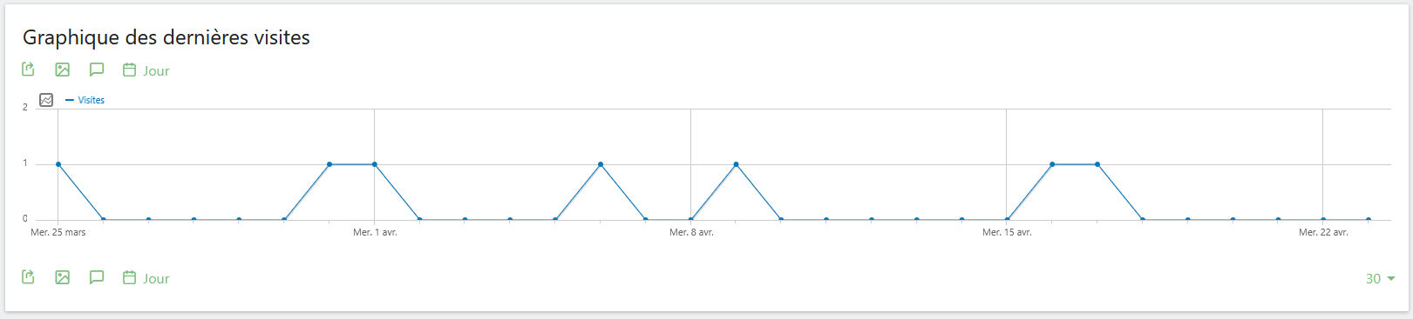

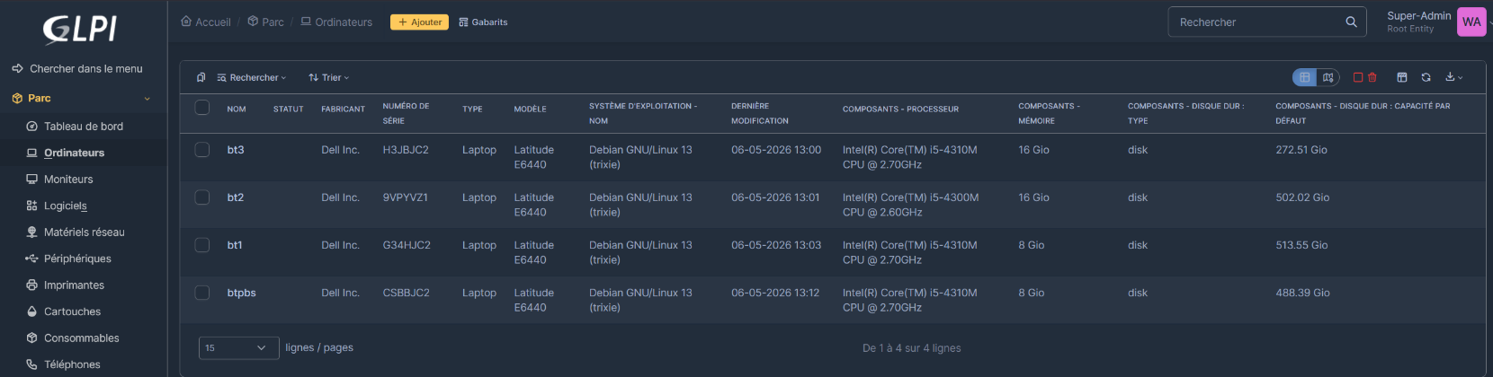
- Le tableau de bord GLPI affiche un inventaire du parc avec des statistiques sur les ordinateurs, les moniteurs et les logiciels.
